Colegio Nuestro Tiempo - R.B.D.: 14.507-6
Profesores: Katalina Muñoz – Francisca Álvarez
Ed. Diferencial: Verónica Hernández
Guía Articulada
Matemáticas - Tecnología
Tercero Básico
Semanas N°28 y N°29
20 de septiembre al 1 de octubre 2021
Nombre:______________________________________________________________________
Objetivo: Demostrar que comprenden las tablas de multiplicar hasta 10 de manera progresiva.

Recuerda tener tu libro de matemáticas sumo primero 3° básico texto del estudiante tomo 1 y el cuaderno de ejercicios tomo 1:

Semana 28

Durante esta semana, trabajaremos las páginas 40, 41 y 42 del cuaderno de ejercicios.

Cuaderno de ejercicios

Semana 29

Durante esta semana, trabajaremos las páginas 43 y 44 del cuaderno de ejercicios.

Cuaderno de ejercicios

DESAFÍO

a) Resuelve las siguientes multiplicaciones.
b) Pinta el dibujo según el resultado de la multiplicación.

café 2x8 = rojo 9x7 = negro 4x9=
amarillo 8x5 = verde 8x3 = celeste 8x6 =
azul 6x3 = naranjo 3x7= rosado 7x6=

Articulación con Tecnología

OA: Identificar el uso de Microsoft Power Point.
OA: Realizo presentación en Microsoft Power Point

Semana 28 “Recordemos”

¿Qué es Microsoft Power Point?
Es uno de los programas más populares creados por Microsoft. Se trata de un software que nos permite realizar presentaciones a través de diapositivas. Este programa nos da la posibilidad de utilizar texto, imágenes, música y animaciones.

¿Qué son las diapositivas?
Las diapositivas son las “hojas” que tiene tu presentación, en la cual puedes agregar títulos, textos, imágenes e incluso videos.

¿Cómo puedo ingresar a power point?

Desde computador o notebook:
Paso 1: Haz click en la barra de búsqueda
Paso 2: Escribe la palabra “power point”

Paso 3: Haz click en el icono de “Power point” y
espera a que cargue la aplicación.
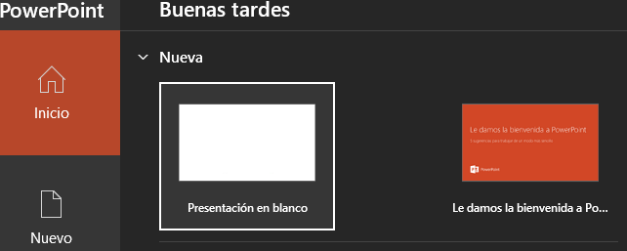
Paso 4: Haz click en “presentación en blanco”

¿Cómo se utiliza Power Point?
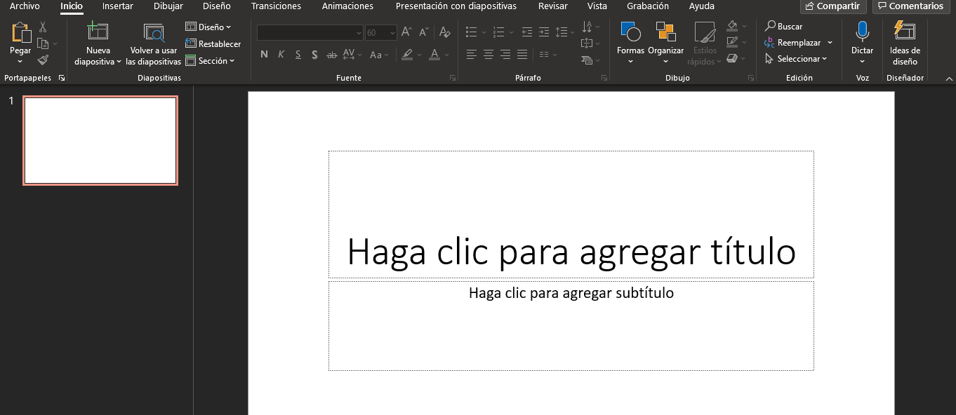
Paso 5. Una vez ingresaste a tu presentación, haz clic en el cuadro que dice “HAGA CLIC PARA AGREGAR TÍTULO”

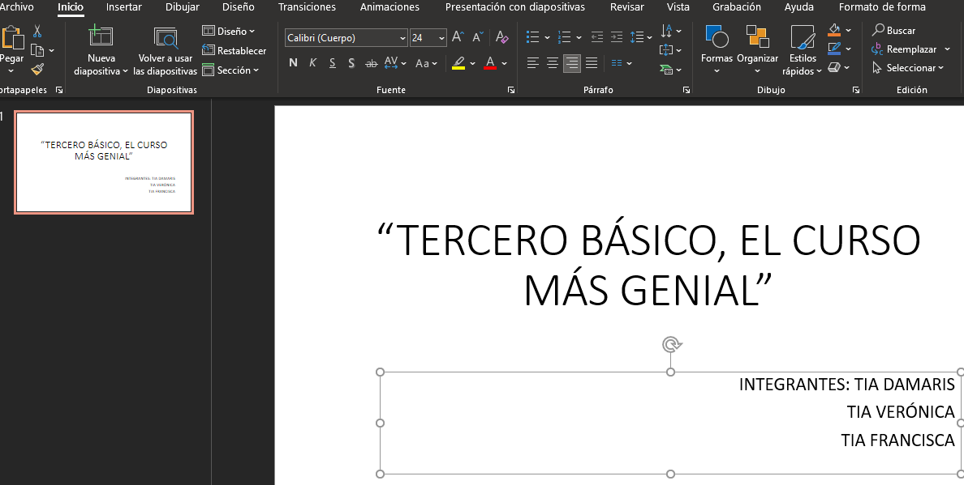
Paso 6. Selecciono la letra y el tamaño para el título de mi presentación. Luego repito el mismo paso para agregar el subtítulo.

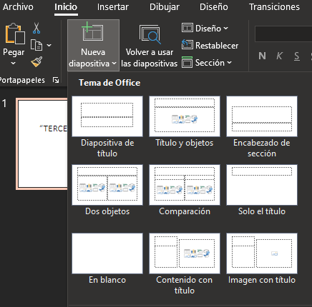
Paso 7: Para agregar nuevas diapositivas, hago clic en “Nueva diapositiva e incluso puedo seleccionar el diseño de esta” En este paso, puedes agregar las diapositivas que desees para presentar tu trabajo.

Actividad 1 ¿Cuál era el paso a paso?
I. Enumera las oraciones de acuerdo con el paso a paso para ingresar a Power Point.

_____ Hago clic en presentación en blanco.
_____ Selecciono el tipo de letra, tamaño y color.
_____ Hago clic en la barra de búsqueda y escribo “Power Point”
_____ Hago clic en el título.
_____ Guardo mi trabajo
Actividad 2 ¿Qué tanto entiendo de Power Point?
II. Verdadero o Falso.

_____ Las diapositivas son las “hojas” de mi presentación.
_____ Power Point se utiliza para hablar por teléfono y sacarme fotos.
_____ El logo de Power Point es una W de color azul.
_____ Power Point se utiliza para realizar presentaciones, con textos, imágenes e incluso videos.

Semana 29
Actividad 3: Explico el paso a paso.

III. Explica de forma breve el paso a paso de como ingresar y realizar un power point. Recuerda no salirte de las líneas, respetar el uso de mayúsculas y puntuación.

_________________________________________________________________________________________
_________________________________________________________________________________________

_________________________________________________________________________________________

_________________________________________________________________________________________

_________________________________________________________________________________________

_________________________________________________________________________________________

_________________________________________________________________________________________

Actividad 4: Realizo mi presentación Power Point y la presento en clases.

IV. Ahora que ya sabemos cómo se ingresa y se utiliza un Power Point, realiza una pequeña presentación de tu juego favorito.

Ejemplo:
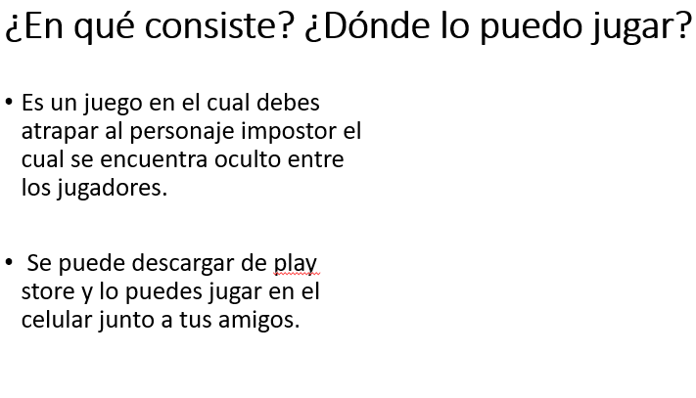

Estimados padres y apoderados, tomar fotos del trabajo realizado y enviarlo a CLASSROOM correspondiente. Si tienen dudas con alguna de las actividades, no duden en escribir y realizar las consultas que vayan surgiendo a los siguientes correos katalina.munoz@nuestrotiempo.cl, veronica.hernandez@nuestrotiempo.cl , francisca.alvarez@nuestrotiempo.cl.

